

**Güney Afrika Ülke Raporu**

**(Otomotiv Sektörü Açısından)**

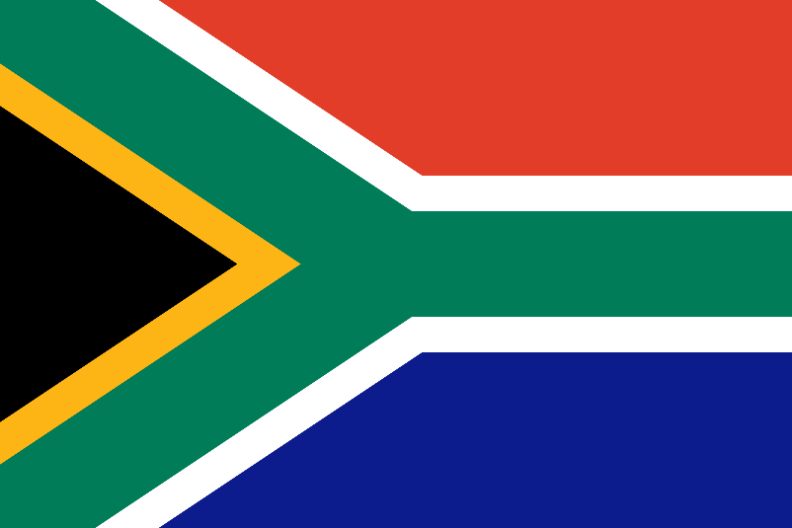

**Uludağ İhracatçı Birlikleri Genel Sekreterliği**

**Ar-Ge Şubesi**

**Aralık, 2019**

**İÇİNDEKİLER**

**1.** **GENEL EKONOMİK DURUM 3**

**2.** **GÜNEY AFRİKA’NIN** **DIŞ TİCARETİ 4**

**3.** **TÜRKİYE İLE TİCARET 8**

**4.GÜNEY AFRİKA’NIN OTOMOTİV SEKTÖRÜ AÇISINDAN DEĞERLENDİRİLMESİ 9**

**5.İŞ ADAMLARININ PAZARDA DİKKAT ETMESİ GEREKEN HUSUSLAR14**

**KAYNAKLAR 16**

**Büyüme Oranı: 1,2 (imf-2019)** **GSYİH: 371.298 (imf-2019)(MİLYON $)** **Nüfus:** **58.643.000 (imf-19)** **Başkent:** **Pretorya (Pretoria) Para Birimi:** Güney Afrika Randı

**GENEL EKONOMİK DURUM**

**Temel Ekonomik Göstergeler**

|  |  |  |  |  |  |  |
| --- | --- | --- | --- | --- | --- | --- |
|  | **Birim** | ***2016*** | ***2017*** | ***2018\**** | ***2019\**** | ***2020\**** |
| **GSYİH** (cari fiyat) | milyar $ | 296 | 349 | 368 | 371 | 386 |
| **GSYIH büyüme** (sabit fiyat) | % | 0,4 | 1,4 | 0,8 | 1,2 | 1,5 |
| **GSYİH kişi başına** (cari fiyat) | $ | 5.326 | 6.182 | 6.377 | 6.331 | 6,491 |
| **Enflasyon**(tüketici fiyatları-ort) | % | 6,3 | 5,2 | 4,6 | 4,9 | 5,4 |
| **Toplam Tasarruf/ gsyih** | % | 16 | 16 | 14 | 14 | 14 |
| **Toplam Yatırım / gsyih** | % | 19 | 18,8 | 17,9 | 17,8 | 17,8 |
| **Toplam Kamu Borcu / gsyih** | % | 51 | 53 | 56,7 | 57,8 | 59,7 |
| **Kamu dengesi /gsyih** | % | -4,0 | -4,3 | -4,4 | -5 | -5 |
| **İşsizlik oranı** | % | 26,7 | 27,4 | 27,1 | 27,5 | 27,8 |
| **Cari Hesap Dengesi** | milyar $ | -8,2 | -8,2 | -12,3 | -12,6 | -14,3 |
| **Cari Hesap Dengesi / gsyih** | % | -2,7 | -2,3 | -3,3 | -3,4 | -3,7 |

Kaynak:IMF     (11.04.2019)

*IMF tahmini

Serbest piyasa ekonomisine sahip GAC, gelişmekte olan pazar (emerging market) konumundadır.

GAC, özellikle sahra-altı afrika ülkeleri olmak üzere, Afrika kıtası ülkelerini de etkisi altına alan örnek bir ülke konumuna gelmiştir. Sahra-altı afrika ülkeleri için açılan kapı olarak da nitelendirilmektedir. GAC’ın diğer ülkeler ile ilişkilerinin son yıllarda derinlik ve yoğunluk kazandığı gözlenmektedir.

GAC, dünya ekonomisinde ağırlığı bulunan gelişmiş ülkelerden geniş ilgi görmektedir. Ulaştırma ve enerji alanlarında önemli kamu yatırımları söz konusudur.

Ülkede nüfusun belirli bir kesiminin 1994 yılında sona eren ırk ayrımı (apartheid) rejimi boyunca ekonomiye katılma, mülk sahipliği, eğitim ve temel iş yapma becerilerinin gelişimi gibi konularda geride bırakılmış olması, günümüzde halen yüksek işsizlik oranları, gelir dağılımında eşitsizlik gibi önemli yapısal sorunların da kaynağını teşkil etmektedir. Nitekim, %27 seviyesindeki işsizlik, özellikle genç ve siyah nüfus için ciddi sorun oluşturmaktadır. Siyah vatandaş istihdamının artırılması için özel teşvikler söz konusudur.

(Black Economic Empowerment: <http://www.dti.gov.za/economic_empowerment/bee.jsp>).

Bu çerçevede, hâlihazırda uygulanan temel devlet stratejileri ve ekonomik dönüşüm programları, yapısal sorunların aşılması ve dezavantajlı bırakılmış grupların ekonomideki varlığı ile etkisinin artırılması amacını taşımaktadır.  Nüfusun büyük bir kısmı yoksulluk içerisinde bulunmaktadır. Ülkedeki gelir dağılımında büyük farklılıklar bulunmaktadır. Ülkede tüketici profili zengin ve yoksul olarak uç noktalara yığılmış durumdadır. Dolayısıyla tüketici eğilimi ve davranışları da farklı olabilmektedir. Bu çerçevede, GAC Hükümetince doğrudan yabancı sermaye yatırımına (sanayileşmeye) önem verilmektedir. (<https://www.thedti.gov.za/>)

Dünya Bankasının verilerine göre, toplam döviz rezervi (altın dahil) 2017 yılında yaklaşık 51 milyar Dolar olup, buna karşılık toplam dış borç stoku 2017 yılında 176,3 milyar Dolara yükselmiştir. Rezervin, dış borç stokuna oranı %28’dir.

Ülkeye giren doğrudan yabancı sermaye yatırım (fdi) tutarı ise, 2017 yılında 1,3 milyar Dolar seviyesinde gerçekleşmiştir.

**Ekonomik Hedefler:**

Merkez Bankasının temel politikası enflasyon ve döviz kurlarında ve dolayısıyla para piyasalarında istikrarı sağlamaktır. Enflasyonu %3-6 aralığında korumaya çalışmaktadır. (www.resbank.co.za)   
Devlet Başkanı Ramaphosa, önümüzdeki 5 yıl içinde ülkeye 100 milyar ABD Doları tutarında yatırım çekme hedefini koymuştur.

Afrika Birliği’nin 2063 yılları hedefleri çerçevesinde, doğal kaynakların kıta içinde işlenmesi, emek-yoğun üretim sektörlerinin geliştirilmesi, tarımsal üretkenliğin artırılması ve okyanus ekonomisinin genel ekonomiye katkısının geliştirilmesi öne çıkmaktadır. Bu itibarla, Güney Afrika Cumhuriyeti de kazan-kazan mantığı çerçevesinde, özellikle altyapının geliştirilmesine yönelik en iyi uygulamaların paylaşılması, üretimde verimliliğin artırılması, küçük ve orta ölçekli firmaların geliştirilmesi gibi alanlarda yabancı yatırımların katkısını aramaktadır.

Ülkede altyapı yatırımları devam etmekte, ayrıca özel ekonomik bölgeler (SEZs) ve teşvik mekanizmaları ile üretime yönelik yatırımların artırılması yönünde çaba harcanmaktadır. Yatırımlara yönelik tek pencere uygulaması (InvestSA) ile bürokratik süreçlerin kolaylaştırılması ve yatırımın önündeki engellerin giderilmesine yönelik iyileştirmeler yapılmaktadır.

Afrika’nın Nijerya'dan sonraki ikinci büyük ekonomisine (GSYİH) sahip olan Güney Afrika Cumhuriyeti, bankacılık altyapısının, bilgi-iletişim imkânlarının, ulaştırma ve lojistik ağlarının gelişmişliği gibi konularda öne çıkmakta; hukuki altyapının gelişmişliği ve yatırımcılara ulusal mevzuat çerçevesinde sağlanan koruma da önemli bir güvence unsuru olarak ortaya çıkmaktadır.

**GÜNEY AFRİKA’NIN** **DIŞ TİCARETİ**

GAC nispeten açık bir ekonomiye sahip olup, dış ticaret hacmi GSYİH’sının yaklaşık yarısına karşılık gelmektedir. Önemli dış ticaret ortakları AB ülkeleri, ABD ve Japonya şeklindedir.

Geçen 10 yıl içinde diğer Afrika ülkeleri ile ticaret de oldukça gelişmiştir. GAC’ın ihraç ürünlerinin büyük bir bölümü imalat sanayi ürünlerinden oluşmaktadır. Maden cevherleri (gtip: 26) ihracatı toplam ihracatının %12’sini teşkil etmektedir. Maden cevherleri ihracatının yarısını Çin ithal etmektedir. Tarım ürünleri ise sadece küçük yüzdelik rakamlarla ifade edilecek seviyededir.

GAC’ın ithalat politikasının uzun yıllar ikame ve sıkı tarife korumacılığı ile ithalat sınırlamalarının ardından 1990’lı yıllardan sonra liberalleşerek büyük ölçüde değişim geçirdiği gözlenmiştir. Son yıllarda ithalatta ara mallar ve sermaye mallarına olan talep artışını yansıtan bir yapı görülmektedir.

**Genel Dış Ticaret Göstergeleri (1.000 dolar)**

|  |  |  |  |  |
| --- | --- | --- | --- | --- |
|  | **2015** | **2016** | **2017** | **2018** |
| **İhracat** | 80,265,368 | 74,110,817 | 88,267,960 | 94,421,532 |
| **İthalat** | 85,509,770 | 74,744,010 | 83,030,757 | 93,423,906 |
| **Hacim** | 165,775,138 | 148,854,827 | 171,298,717 | 187,845,438 |
| **Denge** | -5,244402 | -633,193 | +5,237,203 | +997,626 |

Trademap-directdata (2019 mart)  
  
Dış ticareti, denge seviyesine çok yakın olup, 2017 ve 2018 yılında fazla vermiştir.  
   
**İTHALATI:**  
   
**İthalatında Başlıca Ürünler (1.000 dolar)**

|  |  |  |  |  |
| --- | --- | --- | --- | --- |
| **gtip** | **Ürünler (ilk 10)** | **2016** | **2017** | **2018** |
| 2709 | Ham petrol | 6,535,490 | 6,416,554 | 10,828,156 |
| 2710 | Akaryakıt | 2,557,286 | 4,446,886 | 4,545,221 |
| 8703 | Binek Otomobiller | 3,341,963 | 3,972,290 | 3,933,363 |
| 8517 | Telefon cihazları | 2,983,383 | 3,144,020 | 3,399,776 |
| 3004 | Tıbbi ilaçlar (dozlandırılmış) | 1,419,658 | 1,710,378 | 1,933,484 |
| 8471 | Otomatik bilgi işlem makineleri | 1,466,930 | 1,581,557 | 1,790,931 |
| 8708 | Motorlu taşıtlar için aksam ve parçaları | 1,276,198 | 1,359,736 | 1,523,112 |
| 4907 | Posta damga Pulları Vb. Pullar | 12,935 | 291,278 | 1,243,672 |
| 8704 | Eşya taşımaya mahsus motorlu taşıtlar | 482,433 | 786,144 | 844,316 |
| 8429 | Kendinden hareketli iş makinaları (buldozer..) | 424,991 | 711,491 | 760,541 |
|  | **Genel Toplam** | **74,744,010** | **83,030,757** | **93,423,906** |

Trademap-directdata (2019 mart)  
  
İthalatında başlıca sektörler: petrol ve ürünleri (gtp:27), makinalar (gtip:84), elektrikli makine ve cihazlar (gtip:85) ile motorlu kara taşıtları ve bunların aksam ve parçalarıdır (gtip:87)

**İthalatında Başlıca Ülkeler (1.000 dolar)**

|  |  |  |  |
| --- | --- | --- | --- |
| **Ülkeler (ilk 10)** | **2016** | **2017** | **2018** |
| Çin | 13,536,720 | 15,223,933 | 17,116,573 |
| Almanya | 8,817,368 | 9,555,381 | 9,234,190 |
| ABD | 4,977,675 | 5,486,495 | 5,524,868 |
| Suudi Arabistan | 2,835,986 | 3,842,324 | 5,362,877 |
| Hindistan | 3,104,002 | 3,914,813 | 3,840,265 |
| Nijerya | 2,069,886 | 1,714,587 | 3,805,396 |
| İngiltere | 2,159,916 | 2,494,198 | 3,297,921 |
| Tayland | 2,154,951 | 2,484,302 | 2,919,198 |
| Japonya | 2,552,512 | 2,827,048 | 2,862,606 |
| Italya | 1,840,755 | 2,218,327 | 2,573,542 |
| **Genel Toplam** | **74,744,010** | **83,030,757** | **93,423,906** |

trademap-directdata (2019 mart)

GAC’nin ithalatında başlıca tedarikçi ülkeler Çin, Almanya ve ABD’dir.   
Güney Afrika’nın 2018 yılı genel ithalatında Türkiye 33. sırada yer almıştır.  
   
**İHRACATI:**  
   
**İhracatında Başlıca Ürünler (1.000 dolar)**

|  |  |  |  |  |
| --- | --- | --- | --- | --- |
| **gtip** | **Ürünler (ilk 10)** | **2016** | **2017** | **2018** |
| 7110 | Platin | 6,026,550 | 6,576,673 | 7,781,919 |
| 2701 | Taşkömürü | 3,862,059 | 5,744,781 | 6,238,250 |
| 8703 | Otomobil | 5,273,563 | 5,660,155 | 6,105,164 |
| 7108 | Altın (yarı işlenmiş) | 3,440,274 | 4,983,644 | 5,473,975 |
| 2601 | Demir cevherleri | 3,582,305 | 4,785,008 | 4,224,767 |
| 7202 | Ferro-alyajlar | 3,508,508 | 3,739,079 | 3,775,763 |
| 2602 | Manganez cevherleri | 1,401,222 | 2,527,273 | 3,605,482 |
| 8704 | Eşya Taşımaya Mahsus Motorlu Taşıtlar | 2,754,319 | 2,959,246 | 3,473,122 |
| 2710 | Akaryakıt (benzin) | 2,034,128 | 2,390,529 | 2,651,589 |
| 7102 | Elmaslar | 1,972,814 | 1,896,604 | 2,131,483 |
|  | **Genel Toplam** | **74,110,817** | **88,267,960** | **94,421,532** |

Trademap-directdata (2019 mart)  
  
İhracatında önde gelen sektörler: kıymetli taşlar, metal cevherleri, motorlu taşıtlar ve parçaları, ve petrol ürünleri ile demir-çeliktir.    
**İhracatında Başlıca Ülkeler (1.000 dolar)**

|  |  |  |  |
| --- | --- | --- | --- |
| **Ülkeler (ilk 10)** | **2016** | **2017** | **2018** |
| Çin | 6,812,081 | 8,666,175 | 8,663,602 |
| Almanya | 5,259,697 | 5,809,863 | 7,112,120 |
| ABD | 5,473,768 | 6,619,572 | 6,393,494 |
| İngiltere | 3,158,232 | 3,473,572 | 4,774,499 |
| Japonya | 3,450,200 | 4,162,372 | 4,470,312 |
| Hindistan | 3,150,930 | 4,139,065 | 4,460,550 |
| Botswana | 3,712,233 | 3,840,226 | 4,076,993 |
| Namibya | 3,530,667 | 3,567,810 | 3,564,079 |
| Mozambik | 2,263,065 | 2,890,791 | 3,255,665 |
| Hollanda | 1,988,355 | 2,773,018 | 3,111,929 |
| **Genel Toplam** | **74,110,817** | **88,267,960** | **94,421,532** |

Trademap-directdata(2019mart)  
   
Komşu çevre (sahra-altı) ülkelerin oluşturduğu SADC (-South Africa Development Community-<https://www.sadc.int/>-) ülkelerine yaptığı ihracatın, toplam ihracatı içindeki payı %23’tür. Afrika kıtasına yapılan ihracatın toplam ihracat içindeki payı ise yaklaşık %27’dir. SADC ülkelerine yapılan ihracat, Afrika’nın tamamına yapılan ihracatın yaklaşık %87’sini oluşturmuştur.

**TÜRKİYE İLE TİCARET**

G20 üyesi olan ve benzer kalkınma hedefleri bulunan Türkiye ve Güney Afrika Cumhuriyeti (GAC) arasındaki ikili ticari ve ekonomik ilişkilerin arzu edilen seviyenin altında olduğu ve daha fazla geliştirilebileceği değerlendirilmektedir.

Ülkemiz ile GAC arasındaki ticari ilişkiler 1966 yılından beri devam etmektedir. 1980 yılına kadar ülkemizde uygulanan dış ticaret politikaları yüzünden düşük düzeyde seyreden ticari ilişkiler 1981 yılından sonra hızla artmaya başlamış ve 2000 yılına kadar belirgin bir seviyeye gelmiştir.  
   
1 Ocak 2000 yılından beri GAC ve AB arasında Serbest Ticaret Anlaşması (STA) bulunmaktadır. Ancak, GAC ile ülkemiz arasında henüz bir STA söz konusu değildir.

Güney Afrika Cumhuriyeti, ülkemiz ürünleri için Sahra-Altı Afrika da en önemli hedef ülke olarak ortaya çıkmakla beraber, pazara giriş, Asya ve Avrupa Birliği ülkelerinin pazara girişteki rekabet avantajı, sanayi altyapısının halihazırda gelişmiş olması ve piyasadaki yerleşik ilişkiler nedeniyle zorluklar içermektedir.  
  
**Türkiye-GAC Dış Ticareti (1.000 dolar)**

|  |  |  |  |  |
| --- | --- | --- | --- | --- |
|  | **İhracat** | **İthalat** | **Hacim** | **Denge** |
| **2015** | 489.162 | 918.541 | 1.407.703 | -429.379 |
| **2016** | 405.943 | 1.058.114 | 1.464.057 | -652.171 |
| **2017** | 485.070 | 1.744.438 | 2.229.512 | -1.259.364 |
| **2018** | **534.129** | **1.381.537** | **1.915.666** | **-847.408** |

  Trademap-directdata (2019 mart)

GAC ile yapılan ikili ticaret, Türkiye aleyhine açık vermektedir.

**TÜRKİYE’DEN İHRACAT:**  
   
**Türkiye'nin GAC'ne İhracatında Başlıca Ürünler (1.000 dolar)**

|  |  |  |  |  |
| --- | --- | --- | --- | --- |
| **gtip** | **Ürünler (ilk 10)** | **2016** | **2017** | **2018** |
| 8703 | binek otomobilleri | 18,784 | 35,269 | 43,568 |
| 8708 | karayolu taşıtları için aksam, parça, aksesuarlar | 24,101 | 29,944 | 29,698 |
| 2710 | Akaryakıt | 17,382 | 20,293 | 24,975 |
| 4011 | kauçuktan yeni dış lastikler | 23,551 | 26,455 | 24,285 |
| 5702 | dokunmuş halılar | 11,326 | 15,409 | 17,468 |
| 1704 | kakao içermeyen şeker mamulleri | 8,377 | 12,911 | 14,148 |
| 2836 | Karbonat | 905 | 5,150 | 13,206 |
| 7408 | Bakır Teller | 11,430 | 11,104 | 12,594 |
| 4009 | Kauçuktan Boru ve Hortumlar | 8,344 | 10,655 | 12,267 |
| 8422 | Bulaşık makinaları **. . .** | 8,262 | 9,475 | 11,680 |
|  | **Genel Toplam** | **405,943** | **485,070** | **534,129** |

Trademap-directdata(2019mart)  
   
Motorlu taşıtlar, makinalar, kauçuk ve plastik ürünler Türkiye’nin 2018 yılında GAC’ne en çok ihracatını yaptığı sektörlerdir.

**TÜRKİYE’NİN İTHALATI:**  
   
**Türkiye'nin GAC'nden İthalatında Başlıca Ürünler (1.000 dolar)**

|  |  |  |  |  |
| --- | --- | --- | --- | --- |
| **gtip** | **Ürünler (ilk 10)** | **2016** | **2017** | **2018** |
| 7108 | altın (işlenmemiş) | 99,360 | 604,184 | 541,421 |
| 8421 | santrifüjler; | 116,648 | 175,823 | 179,147 |
| 2701 | taşkömürü | 161,790 | 206,483 | 167,005 |
| 8703 | binek otomobilleri | 386,013 | 359,506 | 93,135 |
| 2601 | demir cevherleri | 16,183 | 65,408 | 70,954 |
| 2610 | krom cevherleri | 25,121 | 51,415 | 52,398 |
| 7601 | işlenmemiş aluminyum | 97,229 | 44,603 | 41,112 |
| 2301 | et, sakatat, deniz hayvanı vs. (yemeye uygun olmayan) unu, kıkırdakları | 10,598 | 17,821 | 34,702 |
| 8704 | eşya taşımaya mahsus motorlu taşıtlar | 42,125 | 45,978 | 32,611 |
| 7219 | paslanmaz Çelikten Yassı Hadde Mamulü | 6,542 | 6,531 | 19,072 |
|  | **Genel Toplam** | **1,058,114** | **1,744,438** | **1,381,537** |

Trademap-directdata(2019mart)  
   
Türkiye’nin 2018 yılında sektör bazında GAC’den yaptığı ithalatta en büyük payı değerli/kıymetli taşlar (gtp:71), makinalar (gtp:84) ve taşkömürü (gtp:27) oluşturmuştur.

**GÜNEY AFRİKA’NIN OTOMOTİV SEKTÖRÜ AÇISINDAN DEĞERLENDİRİLMESİ**

Afrika kıtasının en büyük motorlu araç üreticisi olan Güney Afrika Cumhuriyeti, aynı zamanda kıtanın en büyük motorlu araçlar pazarına sahiptir. GAC’de motorlu taşıt aracı parkı ve yoğunluğu diğer Afrika ülkelerine göre oldukça yüksek olmakla birlikte, gelişmiş ülkelerle kıyaslandığında yine de zayıf kalmaktadır. Büyüyen bir ekonomiye ve genç bir nüfusa sahip GAC’nin ilerleyen yıllarda bu alandaki gelişimini de sürdüreceği söylenebilir. Ancak ülkedeki nüfus artış oranlarının çok yüksek olmadığı da dikkat çekmektedir. Ülkedeki araç parkının 2017 yılı itibariyle 10 milyon adet, her 1000 kişiye düşen araç sayısının da 181 olduğu tahmin edilmektedir.

**ÜRETİM**

OICA verilerine göre Güney Afrika’nın 2017 yılında motorlu araç üretimi %1,5 azalarak 589.951 adet olarak gerçekleşmiştir. Ülkedeki başlıca binek otomobil üreticileri VW, BMW, Mercedes-Benz, Toyota, Chevrolet başlıca hafif ticari araç üreticileri ise Toyota, Ford, Nissan, Isuzu ve Chevrolet’tir. Güney Afrika Cumhuriyeti’nin 2020 yılına gelindiğinde 1.2 milyon adetlik motorlu araç üretimine ulaşma hedefi bulunmaktadır.

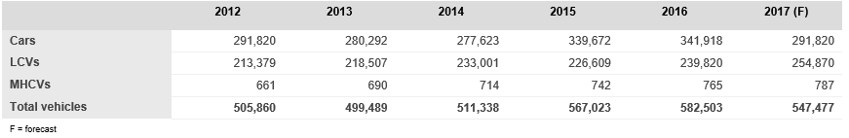

Kaynak: IHS Markit

**Binek Otomobiller**

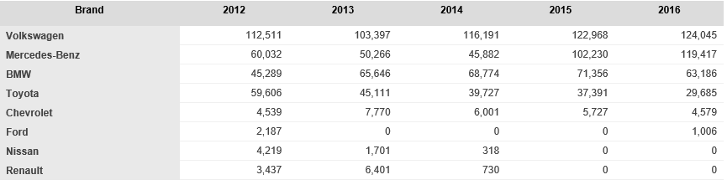

Kaynak: IHS Markit

**Hafif Ticari Araçlar**

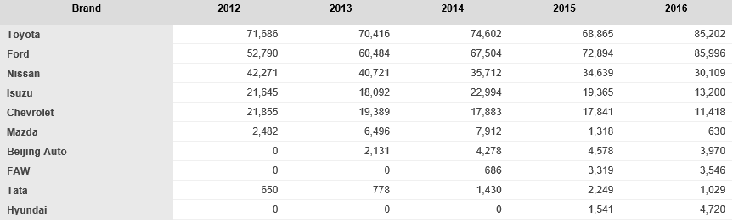

Kaynak: IHS Markit

**PAZAR**

2017 yılı verilerine göre Güney Afrika motorlu taşıtlar pazarı 555,716 adet ile Afrika kıtasının en büyüğüdür. Ülkedeki motorlu araçlar pazarı 2017 yılında %2 büyümüştür. GAC binek otomobiller pazarında VW, Toyota, Ford ve Hyundai, hafif ticari araçlar pazarında ise Toyota, Ford ve Nissan’ın üstünlüğü bulunmaktadır.

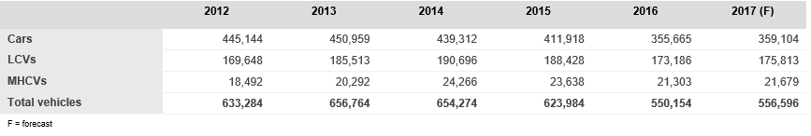

Kaynak: IHS Markit

**Binek Otomobiller**

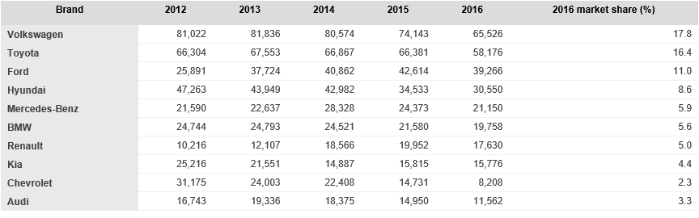

Kaynak: IHS Markit

**Hafif Ticari Araçlar**

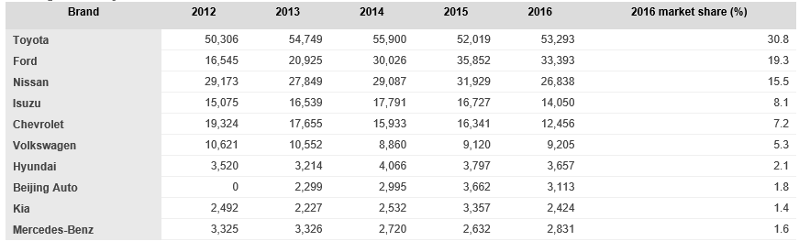

Kaynak: IHS Markit

Güney Afrika Cumhuriyeti’nin son beş yıldaki motorlu araç üretimine bakıldığında üretimin 2016 yılına kadar, ticari araç üretimi kaynaklı olarak yıldan yıla sürekli olarak artış gösterdiği gözükmektedir. Ülkenin binek otomobil üretiminde dalgalanmalar yaşansa da, ticari araç üretimi istikrarlı olarak artmaktadır.

Ülkedeki motorlu araç pazarı da 2013 yılına kadar istikrarlı bir şekilde artış göstermiş ve 650 bin adedin üzerine çıkmıştır. Ancak pazarda 2014 yılından bu yana düşük oranlarda da olsa daralma yaşanmaktadır. 2016 yılından sonra, 2017 yılı da 600.000 adedin altında bir satış rakamı ile kapatılmıştır.

**GAC Otomotiv Sektörü (Adet)**

|  |  |  |  |  |  |
| --- | --- | --- | --- | --- | --- |
|  | **2013** | **2014** | **2015** | **2016** | **2017** |
| Üretim | 545,913 | 566,083 | 615,658 | 599,004 | 589,951 |
| Pazar | 650.745 | 644.504 | 617.749 | 547,406 | 555,716 |

Kaynak: OICA

Güney Afrika Cumhuriyeti’nde 300’ün üzerinde yan sanayi tedarikçisi bulunmaktadır. Geçmişte yerli yan sanayi yüksek ithalat vergileri ile hükümet politikası olarak teşvik edilmiştir. Katalitik dönüştürücüler ülkenin yan sanayi ihracatında en önemli yere sahiptir ve ülkenin yapmış olduğu yan sanayi ihracatının yaklaşık yarısını oluşturmaktadırlar. Diğer önemli ihraç ürünleri olarak motorlar, susturucular ve egzozlar, radyatörler, lastikler (özellikle ağır vasıtalar için) öne çıkmaktadır. Ülkede BMW, VW, GM ve Ford gibi otomotiv devlerinin yatırımlarının bulunması, yan sanayinin de geleceğe umutla bakmasını sağlamaktadır.

Ülkede üretim yapan başlıca yan sanayi firmaları şu şekildedir: Apollo (Lastik), Bridgestone (Lastik), Brose (Kapı ve cam kontrol sistemleri) Federal-Mogul (ateşleme ve iç aydınlatma sistemleri), Johnsons Control (koltuk kılıfları, iç kabin parçaları) Bosch (Benizn ve dizel sistemleri, fren sistemleri, güvenlik ekipmanları), Continental (lastikler), Goodyear (lastikler) Trelleborg (süspansiyon ve pistonlar).

**İHRACAT-İTHALAT**

GAC’nin 87 faslında ithalatı 2014 yılına kadar 8-9 milyar USD aralığında seyrederken, daha sonra gerilemiş ve 2015 yılında 6.5 milyar USD, 2016 yılında 5.8 milyar USD olarak gerçekleşmiştir. 2017 yılında ise bir miktar artarak 7.1 milyar USD olmuştur. 2017 yılı itibariyle ülkenin 8708 faslı bazındaki yan sanayi ithalatı 1.4 milyar USD, binek otomobiller ithalatı ise 4 milyar USD’dir.

GAC’nin 87 faslı ihracatı ise son 5 yıldır 8-10 milyar USD aralığında seyretmektedir. Ülkenin otomotiv ihracatının çok büyük bir bölümünü binek otomobiller ve ticari araçlar oluşturmaktadır.

**Güney Afrika Cumhuriyeti’nin Otomotiv İthalatı**

|  |  |  |  |  |  |
| --- | --- | --- | --- | --- | --- |
| **Milyar USD** | **2013** | **2014** | **2015** | **2016** | **2017** |
| 87 | 9,2 | 8,2 | 6,5 | 5,8 | 7,1 |
| 8708 | 1,3 | 1,3 | 1,1 | 1,3 | 1,4 |

Kaynak: Trademap

TİM verilerine göre ülkemizin GAC’ne ihracatı 2013 yılında 178 milyon USD’ye ulaşırken, daha sonraki yıllarda gerileyerek 2014 yılında 141 milyon USD, 2015 yılında 104 milyon USD, 2016 yılında 86 milyon USD olarak gerçekleşmiştir. Ülkenin binek otomobiller ithalatında yaşanan düşüş, GAC’ne yönelik ihracat düşüşünün temel sebebi olmuştur. Bu ülkeye yan sanayinde ise belli bir istikrar ile ihracat yapılmaya devam edilmektedir. 2017 yılında ise GAC’ne yönelik otomotiv ihracatımız %30 artarak 112.5 milyon USD’ye yükselmiştir. Binek otomobiller ihracatında yaşanan %84 artış 2017 yılı GAC’ne yönelik otomotiv ihracatımıza olumlu yansımıştır.

2018 yılı Ocak-Ekim döneminde de GAC’ne yönelik otomotiv ihracatımız %2 artarak 99 milyon USD olarak gerçekleşmiştir. Bu dönemde GAC’ne yönelik binek otomobiller ihracatımız %25 artmıştır.

**Türkiye’nin GAC’ne yönelik mal grubu bazında otomotiv ihracatı – USD**

|  |  |  |  |  |
| --- | --- | --- | --- | --- |
|  | **2014** | **2015** | **2016** | **2017** |
| OTOMOTİV YAN SANAYİ | 74.510.151 | 61.548.929 | 57.166.576 | 67.023.230 |
| BİNEK OTOMOBİLLER | 46.960.581 | 35.922.514 | 18.813.963 | 34.679.977 |
| EŞYA TAŞIMAYA MAHSUS MOTORLU TAŞITLAR | 15.348.926 | 6.155.787 | 10.379.977 | 10.255.495 |
| OTOBÜS MİDİBÜS MİNİBÜS | 3.822.939 |  | 101.934 | 281.233 |
| **TOPLAM** | **141.105.688** | **103.714.914** | **86.516.787** | **112.544.244** |

**Kaynak: TİM**

**Güney Afrika Cumhuriyeti’ne İhracat Potansiyelimiz**[1]

| **Sektör** | **gtip** | **Potansiyel Ürün** | **GAC’nin Toplam İthalatı 2017 (1.000 $)** | **Türkiye'nin GAC’ye İhracatı 2017 (1.000 $)** | **Türkiye'nin Toplam İhracatı 2017 (1.000 $)** | **Dünya İthalatında GAC’nin Payı 2017 (%)** | **Türkiye'nin GAC’ye İhracatındaki Değişim 2016-2017 (%)** | **GAC’nin Toplam İthalatındaki Değişim 2016-2017 (%)** | **GAC’nin İthalatında İlk 5 Ülke ve Pazar Payları  2017 (%)** |
| --- | --- | --- | --- | --- | --- | --- | --- | --- | --- |
| **Otomotiv** | 4011 | Kauçuktan yeni dış lastikler | 617,145 | 28,469 | 1,148,243 | 0,8 | +31 | +9 | Çin-32 Japonya-12 İspanya-7 ABD-7 Almanya -6 |
| **Otomotiv** | 8409 | İçten yanmalı, pistonlu motorların aksam-parçaları | 203,574 | 5,601 | 1,664,786 | 0,3 | +17 | +2 | Almanya-16 Çin-16 ABD-15 Japonya-8 Tayvan-5 |
| **Otomotiv** | 8507 | Elektrik akümülatörleri | 215,826 | 1,482 | 298,596 | 0,5 | -24 | +39 | Çin-44 Almanya-8 ABD-6 G. Kore-4 İspanya-4 |
| **Otomotiv** | 8512 | Kara taşıtlarının aydınlatma, sinyal vb tertibatı, cihazları | 114,446 | 1,047 | 256,575 | 0,4 | +20 | +9 | Tayvan-14 Çin-12 Çekya-12 Almanya-9 Tayland-7 |
| **Otomotiv** | 8704 | Eşya taşımaya mahsus motorlu taşıtlar | 786,144 | 13,248 | 4,821,147 | 0,6 | +21 | +62 | Hindistan-11 Tayland-11 İsveç-10 İngiltere-10 Arjantin-8 |
| **Otomotiv** | 8708 | Karayolu taşıtları için aksam ve parçalar | 1,359,736 | 19,733 | 4,113,905 | 0,4 | +30 | +6 | Almanya-27 Çin-13 ABD-10 Tayland-7 Japonya-6 |

Sonuç olarak GAC ülkemiz otomotiv ihracatçıları açısından; aradaki uzaklığa, uyguladığı yüksek gümrük vergilerine, AB ülkelerine daha düşük gümrük vergisi uygulamasına rağmen önemli alternatif pazarlardan birisi konumunda bulunmaktadır. GAC’ne yönelik son yıllardaki ihracat düşüşünün temel nedeni ülkenin ana sanayi ithalatının düşmesi neticesinde bu ülkeye yönelik özellikle binek otomobiller ihracatımızın düşmesidir. Ülke yan sanayinde potansiyel barındırmaya devam etmektedir. 2017 yılı ile birlikte GAC’ne yönelik ana sanayinde de ihracat artışı yaşanmıştır.

## İŞ ADAMLARININ PAZARDA DİKKAT ETMESİ GEREKEN HUSUSLAR

**Ticareti Etkileyen Kültürel Faktörler & Tavsiyeler:**

Güney Afrika Cumhuriyeti iş dünyası ziyaret eden yabancılar için eşine az rastlanır belirgin çelişkilerin görülebildiği bir ülkedir. Nüfus yapısı çeşitlilik içermektedir. GAC insanları oldukça sıcak ve misafirperver özellik taşımaktadır. Misafir olarak kabul ettikleri ziyaretçileri evlerinde yemeğe davet etmeleri sıkça görülen bir olgudur.

GAC’da gelişmiş ülke standartlarında ve yeni altyapı ile azgelişmiş ülkelerde görülebilen yoksulluk iç içe geçmiş durumdadır. Gelir dağılımında uçurumlar sözkonusudur. Bu nedenle altyapısını hızla geliştirmeye çalışan ve zengin ülkeler arasında yer alma gayreti içinde olan ülkede kültürel yapı da dinamik ve değişken yapı göstermektedir.

Taviz vermeden iş yapma imkanı arayanlar için çok sayıda önemli fırsat sunabilecek bir ülke yapısındadır.  
  
**Pasaport ve Vize İşlemleri:**

Ülkemiz vatandaşları Güney Afrika Cumhuriyeti’ne turistik ve iş amaçlı seyahatlerinde 30 güne kadar ikamet süreli müteaddit giriş vizelerini sınır kapılarında, herhangi bir ücret ödemeksizin alabilmektedir.

 Bu çerçevede, gidiş-dönüş uçak bileti, otel rezervasyonu ve pasaport ile ülkeye giriş yapılabilmektedir. (Detay bilgi için; GAC Ankara Konsolosluk Tel: 0312-405 68 71 – 405 68 61)

Öte yandan; 30 günü aşan iş seyahatlerine ilişkin vize için gerekli evraklar: GAC Büyükelçiliğinden alınıp doldurulacak bir başvuru formu; (sözkonusu form, [www.southafrika.org.tr](http://www.southafrika.org.tr/) sitesinde yer almaktadır), en az 6 ay geçerli bir pasaport; 1 fotoğraf; GAC’den bir davetiye mektubu, gidiş-dönüş uçak bileti; otel rezervasyonu ve vize ücretidir.

İş kurma amaçlı “business visa” kategorisinde Bakan takdirine bırakılmış asgari sermaye şartları ve toplam istihdamın en az %60’ının yerel işgücü (GAC vatandaşı veya sürekli ikamet hakkı bulunan kişiler) arasından karşılanması şartı vardır. %60 yerel istihdam kotası “corporate visa” kategorisi için de geçerlidir.

Ayrıca, seyahat vizesinin yanı sıra ülkede geçici ikamete imkan veren, çalışma ve öğrenim amaçlı olanlar da dâhil çeşitli vize türleri bulunmaktadır.

**Sağlık Tedbirleri:**

GAC, HIV/AIDS hastalığı oranın dünyada en çok görüldüğü ülkedir.

Marketlerde satılan şişe suyu tüketilmesi sağlık için önemlidir.

Güney Afrikaya seyahat edecek vatandaşlarımızın, Sağlık Bakanlığımızın web sayfasında belirtilen sağlık tedbirleri bağlamında seyahat öncesinde gerekli aşıları yaptırmaları gerekmektedir. (T.C. Sağlık Bakanlığı: <http://www.seyahatsagligi.gov.tr/Site/SaglikBilgisi/ZA>)  
 **Ulaşım:**  
17 Eylül 2007 yılından bu yana İstanbul-Johannesburg-Cape Town hattında uçuş gerçekleştiren THY, Ekim 2015’ten itibaren İstanbul-Cape Town doğrudan uçuşlarını da başlatmıştır. Ayrıca, Kasım 2015’ten beri de Johannesburg bağlantılı olarak Durban ve Maputo’ya da uçuşlar yapılmaktadır.

Yabancı ziyaretçiler, GAC’nde kalacakları otel veya tur operatörlerinden kendilerini havaalanında taksi veya var ise otelin yolcu servisi ile karşılamalarını isteyebilmektedir.

Bazı havaalanlarından ticari merkezlere takribi taksi ücretleri şöyledir: -Johannesburg havaalanından: 150 Rand, -Cape Town havaalanından: 100 Rand, -Durban havaalanından: 60 Rand’tır.

**Kullanılan Diller:**

Toplam 11 resmi dil bulunmaktadır. Toplantılarda İngilizce yaygın olarak kullanılan bir dil olmakla birlikte, yerel dil kullanılması bazen ihtiyaç bazen de olumlu izlenimi güçlendirmek bakımından önem taşıyabilmektedir.   
  
**Resmi Tatiller ve Çalışma Saatleri:**

Hafta içi kamu mesai saatleri: Pazartesi– Cuma :07.30–16.00

Hafta sonu tatili Cumartesi ve Pazar günleridir.

1 Ocak-yılbaşı,

21 Mart-insan hakları günü,

14 Nisan-İyi Cuma Günü,

17 Nisan-Aile Günü,

27 Nisan-Özgürlük Günü,

1 Mayıs-İşçi Bayramı,

16 Haziran-Gençlik Günü,

9 Ağustos-Milli Kadınlar Günü,

24 Eylül-Ulusal Miras Günü,

16 Aralık- Ulusal Uzlaşma Günü,

25 Aralık-Noel,

26 Aralık-İyi Niyet Günü

**Yerel Saat:**

Türkiye ile aynı yerel saat (GMT +2) dilimindedir.

**Haberleşme:**  
GAC’nin uluslararası telefon kodu +27’dir.

Başlıca şehirlerin telefon kodları şöyledir: Johannesburg: 11, Pretoria:12, Cape Town: 21, Durban: 31’dir.

**Yerel Ölçü Birimleri:**

Metrik sistem kullanılmaktadır.

**KAYNAKLAR**

1. OICA [www.oica.net](http://www.oica.net)
2. Ticaret Bakanlığı [www.ticaret.gov.tr](http://www.ticaret.gov.tr)
3. Trademap [www.trademap.org](http://www.trademap.org)
4. TUİK [www.tuik.gov.tr](http://www.tuik.gov.tr)
5. Türkiye İhracatçılar Meclisi <http://www.tim.org.tr/tr/>
6. Uludağ İhracatçı Birlikleri <http://www.uib.org.tr/tr/>

YASAL UYARI; Bu rapor Birliğimiz uzmanları tarafından güvenilir olduğuna inanılan kamuya açık kaynaklardan elde edilen bilgiler kullanılmak suretiyle, sadece bilgilendirme amacıyla hazırlanmıştır. Bu rapor ve içindeki bilgilerin kullanılması nedeniyle doğrudan veya dolaylı olarak oluşacak zararlardan Birliğimiz hiçbir şekilde sorumluluk kabul etmemektedir. Birliğimizin yazılı izni alınmaksızın herhangi bir kişi tarafından, herhangi bir amaçla, kısmen veya tamamen çoğaltılamaz, dağıtılamaz veya yayımlanamaz. Tüm haklarımız saklıdır.

1. T.C. Ticaret Bakanlığı Ülke Masaları Bölümünden alınmıştır.